**EXERCICIOS AULA 19/08/2022**

**Beatriz Cristina de Oliveira Jatobá – 2º etim DS**

Crie um banco com o nome cadastro

Crie uma tabela com o nome Clientes, com os campos abaixo:

|  |  |  |
| --- | --- | --- |
| --> ID | (PK) | auto incremento |
| --> Nome do Cliente | (100) |  |
| --> CPF | INT (11) |  |
| --> CIDADE | (20) |  |
| --> UF | (2) |  |
| --> Telefone | (12) |  |

Insira os dados abaixo:

|  |  |  |  |  |
| --- | --- | --- | --- | --- |
| SARAI ROHSMANN | 00614508045 | CANDIOTA | RS | 00 000000000 |
| ANGELITA FRANCESQUET RATHKE | 92696376034 | CANDIOTA | RS | 00 000000000 |
| VERA LUCIA PRESTES | 25487116920 | PEIXOTO | RS | 00 000000000 |
| ZAVINA DE FREITAS | 95231170097 | PEIXOTO | RS | 00 000000000 |
| LISANE BRIXNER | 67929990087 | CANDIOTA | RS | 00 000000000 |
| NERCI MULLER MARQUARDT | 75958406000 | CANDIOTA | RS | 00 000000000 |
| LEONI GOETZE | 71746960078 | CANDIOTA | RS | 00 000000000 |
| JENIFER LISBOA | 02096710090 | CANDIOTA | RS | 00 000000000 |
| ODELIA GOMES DA SILVA | 78033144068 | CANDIOTA | RS | 00 000000000 |
| TATIELE PATRICIA SCHWANTES | 03164206038 | CANDIOTA | RS | 00 000000000 |

>> Atualize o número de telefone 14 33334499, no cadastro do cliente Zavina  
>> Atualize o número de telefone 17 22324579, no cadastro do cliente Odelia  
>> Atualize o número de telefone 13 42524876, no cadastro do cliente Lisane

>> Com o comando ALTER DATA, adicione a coluna "limite_compras" na tabela clientes.

>> Com o comando ALTER DATA adicione a coluna "data_nasc" na tabela clientes.

Insira os dados abaixo nas colunas Limite e Data Nascimento:

|  |  |  |
| --- | --- | --- |
| SARAI | 1500 | 29/12/1986 |
| ANGELITA | 1200 | 06/01/1988 |
| VERA | 1800 | 18/09/1997 |
| ZAVINA | 1500 | 20/09/1960 |
| LISANE | 1300 | 31/07/1986 |
| NERCI | 1600 | 04/07/1996 |
| LEONI | 1700 | 12/05/1988 |
| JENIFER | 1300 | 17/08/1987 |
| ODELIA | 1600 | 25/08/1967 |
| TATIELE | 1800 | 29/09/1987 |

**CREATE** **DATABASE** cadastro;

**USE** cadastro;

**CREATE** **TABLE** Clientes(

ID **INTEGER** **AUTO_INCREMENT** **PRIMARY** **KEY**,

Nome_cliente **VARCHAR**(100),

CPF **INT**(11),

Cidade **VARCHAR**(20),

UF **VARCHAR**(2),

Telefone **VARCHAR**(14)

);

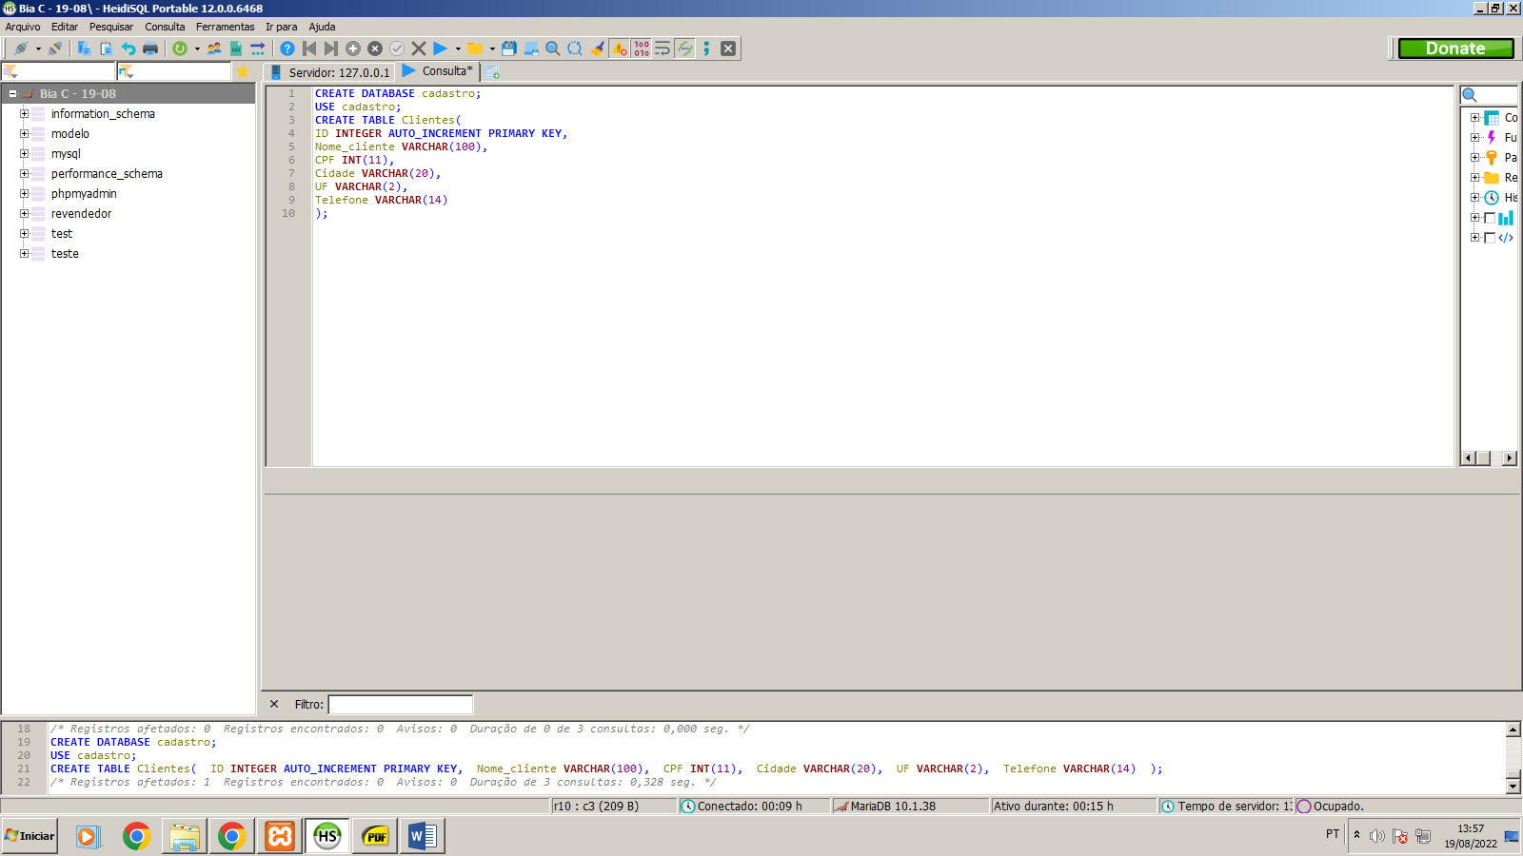

**insert** **into** Clientes (Nome_cliente, CPF, Cidade, UF, Telefone) **VALUES** ('SARAI ROHSMANN', 00614508045, 'CANDIOTA', 'RS','(00)000000000');

**insert** **into** Clientes (Nome_cliente, CPF, Cidade, UF, Telefone) **VALUES** ('ANGELITA FRANCESQUET RATHKE', 92696376034, 'CANDIOTA', 'RS','(00)000000000');

**insert** **into** Clientes (Nome_cliente, CPF, Cidade, UF, Telefone) **VALUES** ('VERA LUCIA PRESTES', 25487116920, 'PEIXOTO', 'RS','(00)000000000');

**insert** **into** Clientes (Nome_cliente, CPF, Cidade, UF, Telefone) **VALUES** ('ZAVINA DE FREITAS', 95231170097, 'PEIXOTO', 'RS','(00)000000000');

**insert** **into** Clientes (Nome_cliente, CPF, Cidade, UF, Telefone) **VALUES** ('LISANE BRIXNER', 67929990087, 'CANDIOTA', 'RS','(00)000000000');

**insert** **into** Clientes (Nome_cliente, CPF, Cidade, UF, Telefone) **VALUES** ('NERCI MULLER MARQUARDT', 75958406000, 'CANDIOTA', 'RS','(00)000000000');

**insert** **into** Clientes (Nome_cliente, CPF, Cidade, UF, Telefone) **VALUES** ('LEONI GOETZE', 71746960078, 'CANDIOTA', 'RS','(00)000000000');

**insert** **into** Clientes (Nome_cliente, CPF, Cidade, UF, Telefone) **VALUES** ('JENIFER LISBOA', 02096710090, 'CANDIOTA', 'RS','(00)000000000');

**insert** **into** Clientes (Nome_cliente, CPF, Cidade, UF, Telefone) **VALUES** ('ODELIA GOMES DA SILVA', 78033144068, 'CANDIOTA', 'RS','(00)000000000');

**insert** **into** Clientes (Nome_cliente, CPF, Cidade, UF, Telefone) **VALUES** ('TATIELE PATRICIA SCHWANTES', 03164206038, 'CANDIOTA', 'RS','(00)000000000');

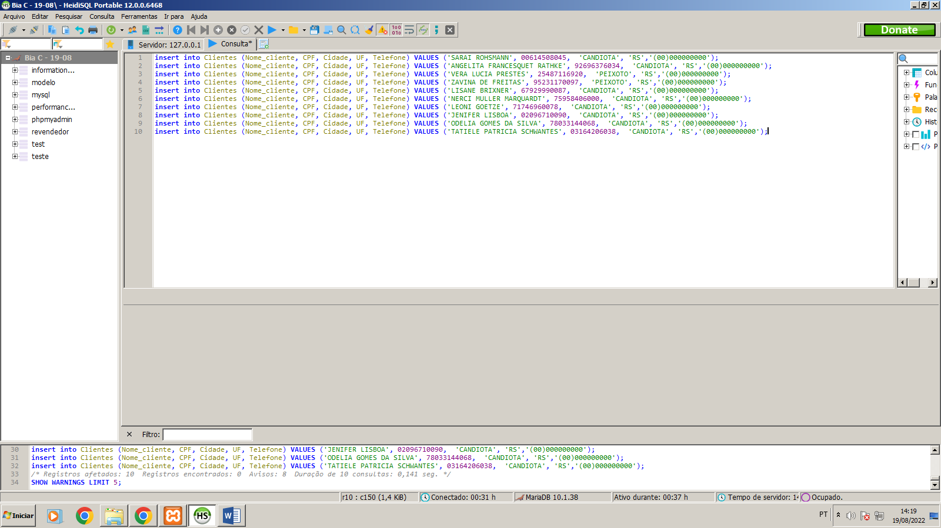

**UPDATE** Clientes **SET** Telefone = '(14) 33334499' **WHERE** Nome_cliente = 'ZAVINA DE FREITAS';

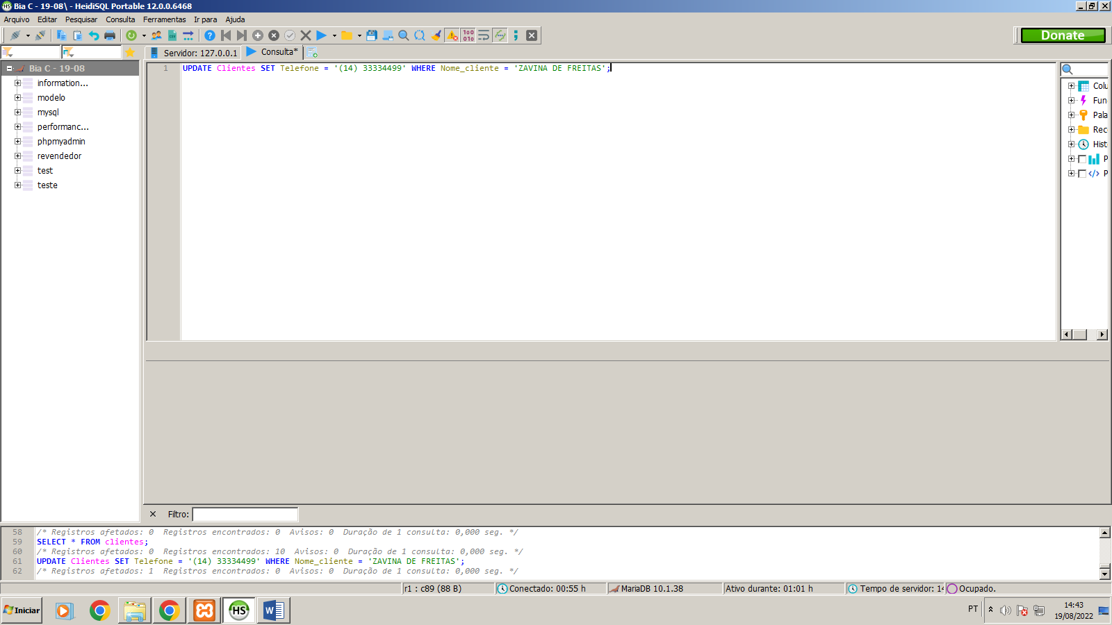

**UPDATE** Clientes **SET** Telefone = '(17) 22324579' **WHERE** Nome_cliente = 'ODELIA GOMES DA SILVA';

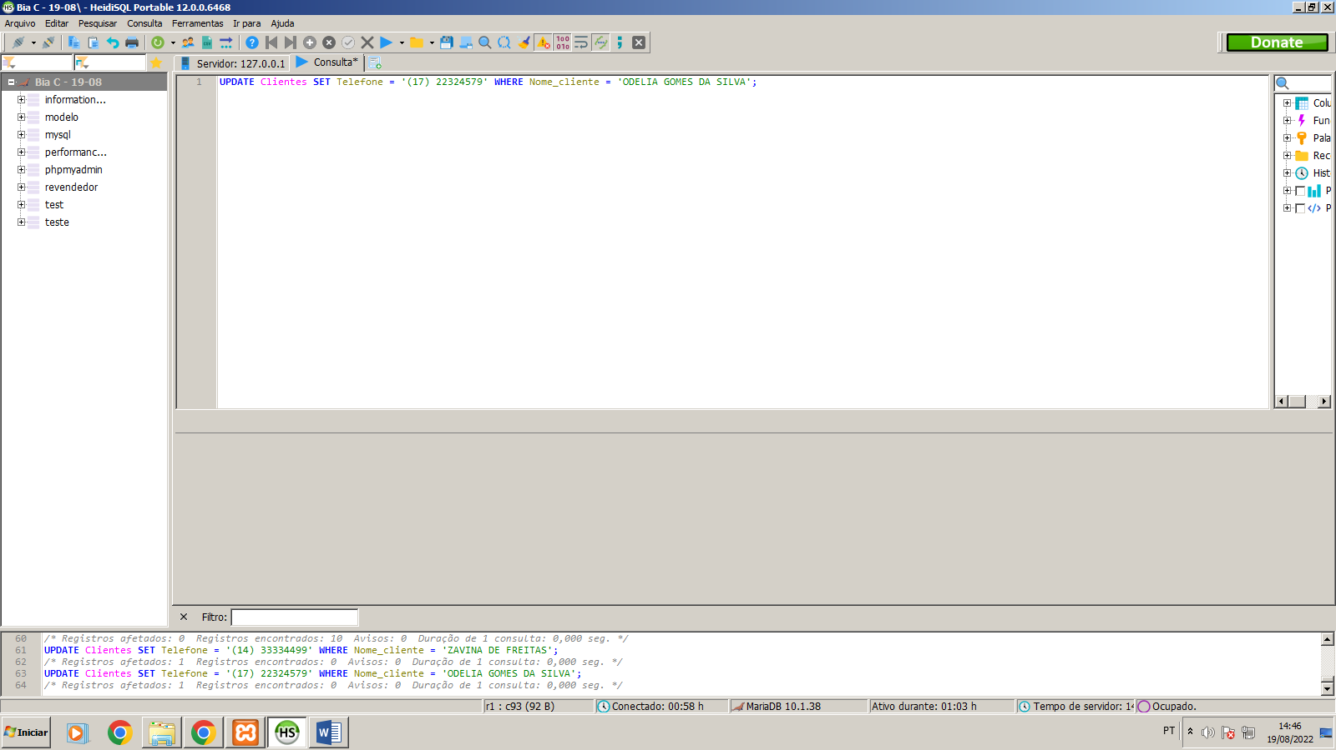

**UPDATE** Clientes **SET** Telefone = '(13) 42524876' **WHERE** Nome_cliente = 'LISANE BRIXNER';

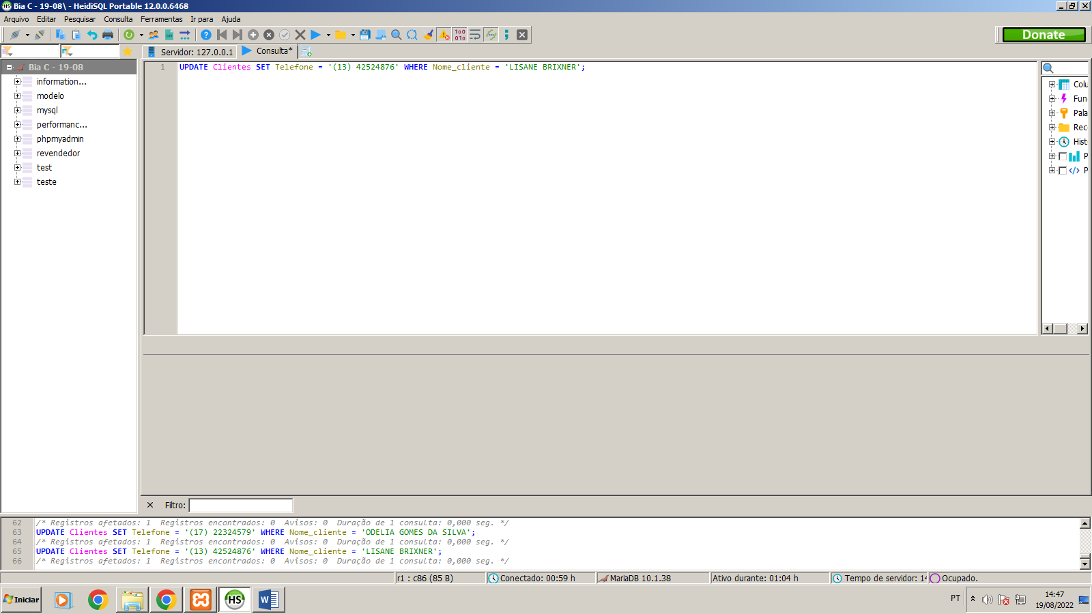

**ALTER** **TABLE** Clientes **ADD** Limite_compras **INT**;

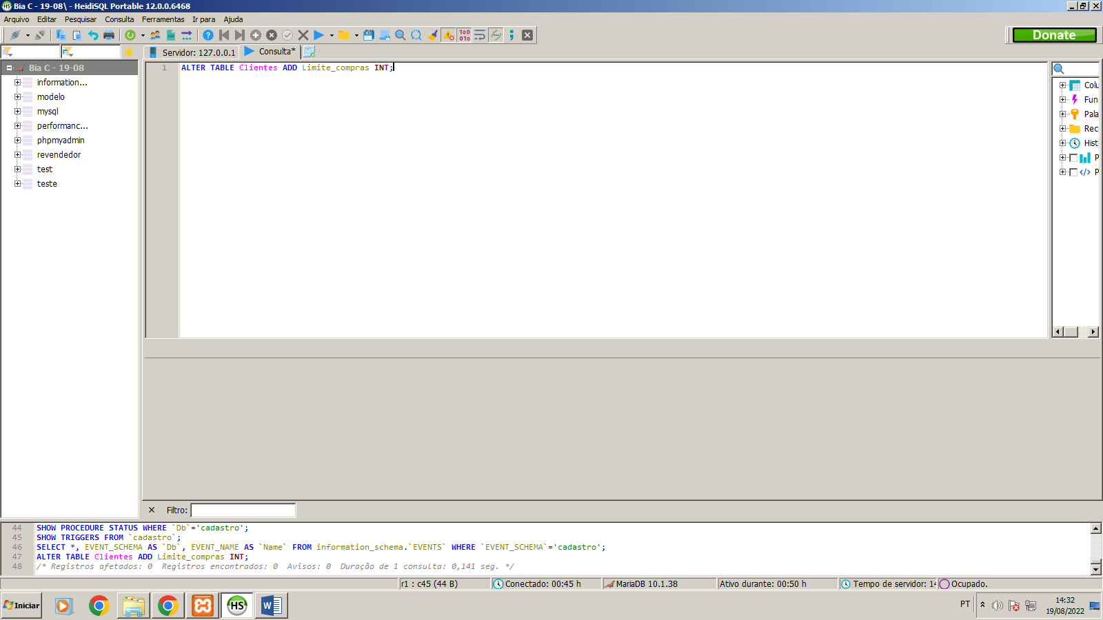

**ALTER** **TABLE** Clientes **ADD** Data_nasc **DATE**;

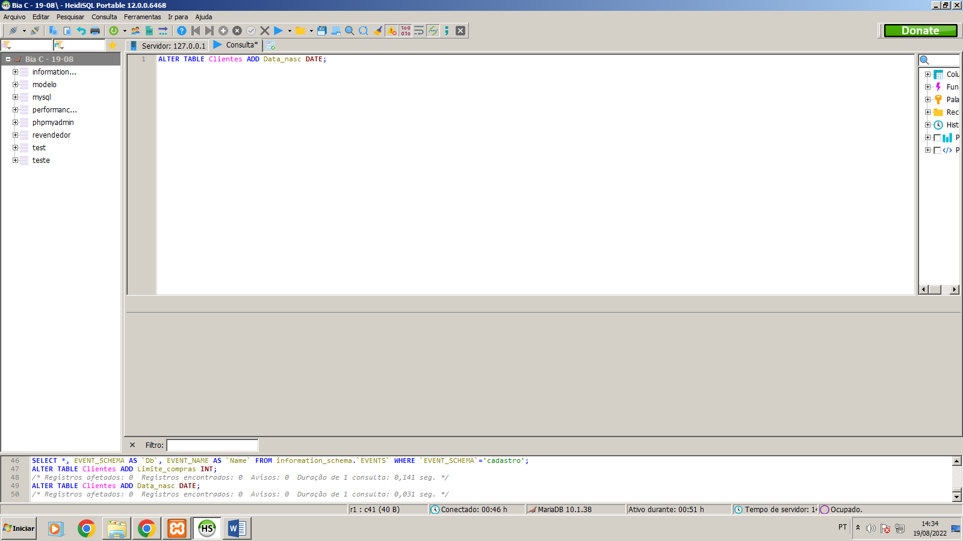

**UPDATE** Clientes **SET** Limite_Compras = 1500 **WHERE** Nome_cliente = 'SARAI ROHSMANN';

**UPDATE** Clientes **SET** Limite_Compras = 1200 **WHERE** Nome_cliente = 'ANGELITA FRANCESQUET RATHKE';

**UPDATE** Clientes **SET** Limite_Compras = 1800 **WHERE** Nome_cliente = 'VERA LUCIA PRESTES';

**UPDATE** Clientes **SET** Limite_Compras = 1500 **WHERE** Nome_cliente = 'ZAVINA DE FREITAS';

**UPDATE** Clientes **SET** Limite_Compras = 1300 **WHERE** Nome_cliente = 'LISANE BRIXNER';

**UPDATE** Clientes **SET** Limite_Compras = 1600 **WHERE** Nome_cliente = 'NERCI MULLER MARQUARDT ';

**UPDATE** Clientes **SET** Limite_Compras = 1700 **WHERE** Nome_cliente = 'LEONI GOETZE';

**UPDATE** Clientes **SET** Limite_Compras = 1300 **WHERE** Nome_cliente = 'JENIFER LISBOA';

**UPDATE** Clientes **SET** Limite_Compras = 1600 **WHERE** Nome_cliente = 'ODELIA GOMES DA SILVA';

**UPDATE** Clientes **SET** Limite_Compras = 1800 **WHERE** Nome_cliente = 'TATIELE PATRICIA SCHWANTES';

**UPDATE** Clientes **SET** Data_nasc = '1986-12-29' **WHERE** Nome_cliente = 'SARAI ROHSMANN';

**UPDATE** Clientes **SET** Data_nasc = '1988-01-06' **WHERE** Nome_cliente = 'ANGELITA FRANCESQUET RATHKE';

**UPDATE** Clientes **SET** Data_nasc = '1997-09-18' **WHERE** Nome_cliente = 'VERA LUCIA PRESTES';

**UPDATE** Clientes **SET** Data_nasc = '1960-09-20' **WHERE** Nome_cliente = 'ZAVINA DE FREITAS';

**UPDATE** Clientes **SET** Data_nasc = '1986-07-31' **WHERE** Nome_cliente = 'LISANE BRIXNER';

**UPDATE** Clientes **SET** Data_nasc = '1996-07-04' **WHERE** Nome_cliente = 'NERCI MULLER MARQUARDT ';

**UPDATE** Clientes **SET** Data_nasc = '1988-05-12' **WHERE** Nome_cliente = 'LEONI GOETZE';

**UPDATE** Clientes **SET** Data_nasc = '1987-08-17' **WHERE** Nome_cliente = 'JENIFER LISBOA';

**UPDATE** Clientes **SET** Data_nasc = '1967-08-25' **WHERE** Nome_cliente = 'ODELIA GOMES DA SILVA';

**UPDATE** Clientes **SET** Data_nasc = '1987-09-29' **WHERE** Nome_cliente = 'TATIELE PATRICIA SCHWANTES';

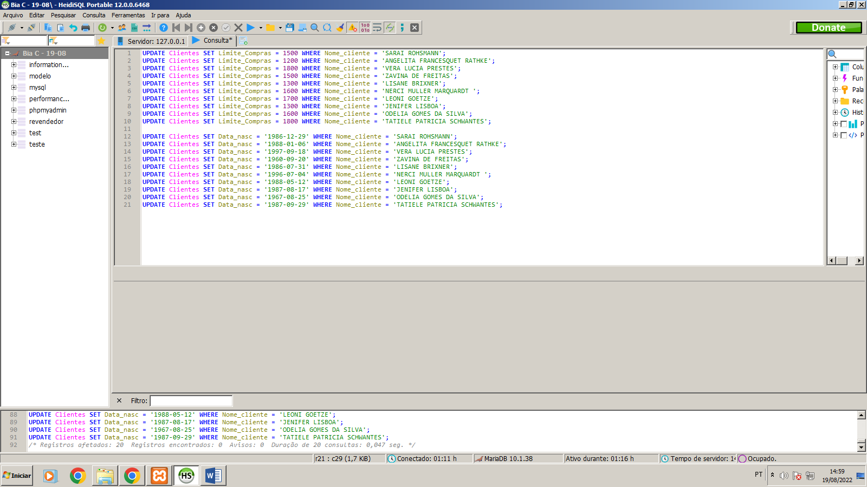

**SELECT** * **FROM** Clientes;

